名称 | 规格、参数 | 数量单位 | 单价 | 金额 | 图片
原木椅子 | 30*28*56CM  材质：原木。环境，卫生，安全。要有检测报告，达行业标准 | 72张 | 85 | 6120 | 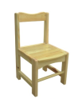
原木桌子 | 120*60*52  材质：原木。环境，卫生，安全。要有检测报告，达行业标准 | 12张 | 450 | 5400 | 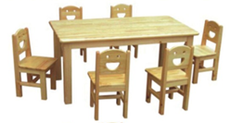
原木玩具柜 | 120*30*70  材质：原木。环境，卫生，安全。要有检测报告，达行业标准 | 12张 | 550 | 6600 | 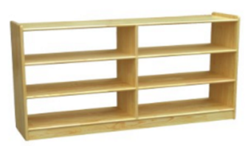
原木书包柜 | 120*30*80cm材质：原木。环境，卫生，安全。要有检测报告，达行业标准 | 10张 | 660 | 6600 | 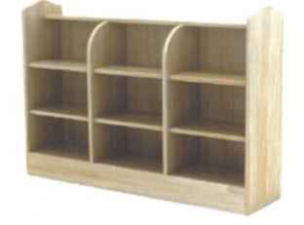
图书柜 | 100*28*75Cm材质：原木。环境，卫生，安全。要有检测报告，达行业标准 | 4张 | 460 | 1840 | 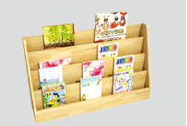
分类柜 | 材质：不锈钢层架  规格120*30*90  塑料方篮18个 | 2 | 670 | 1340 | 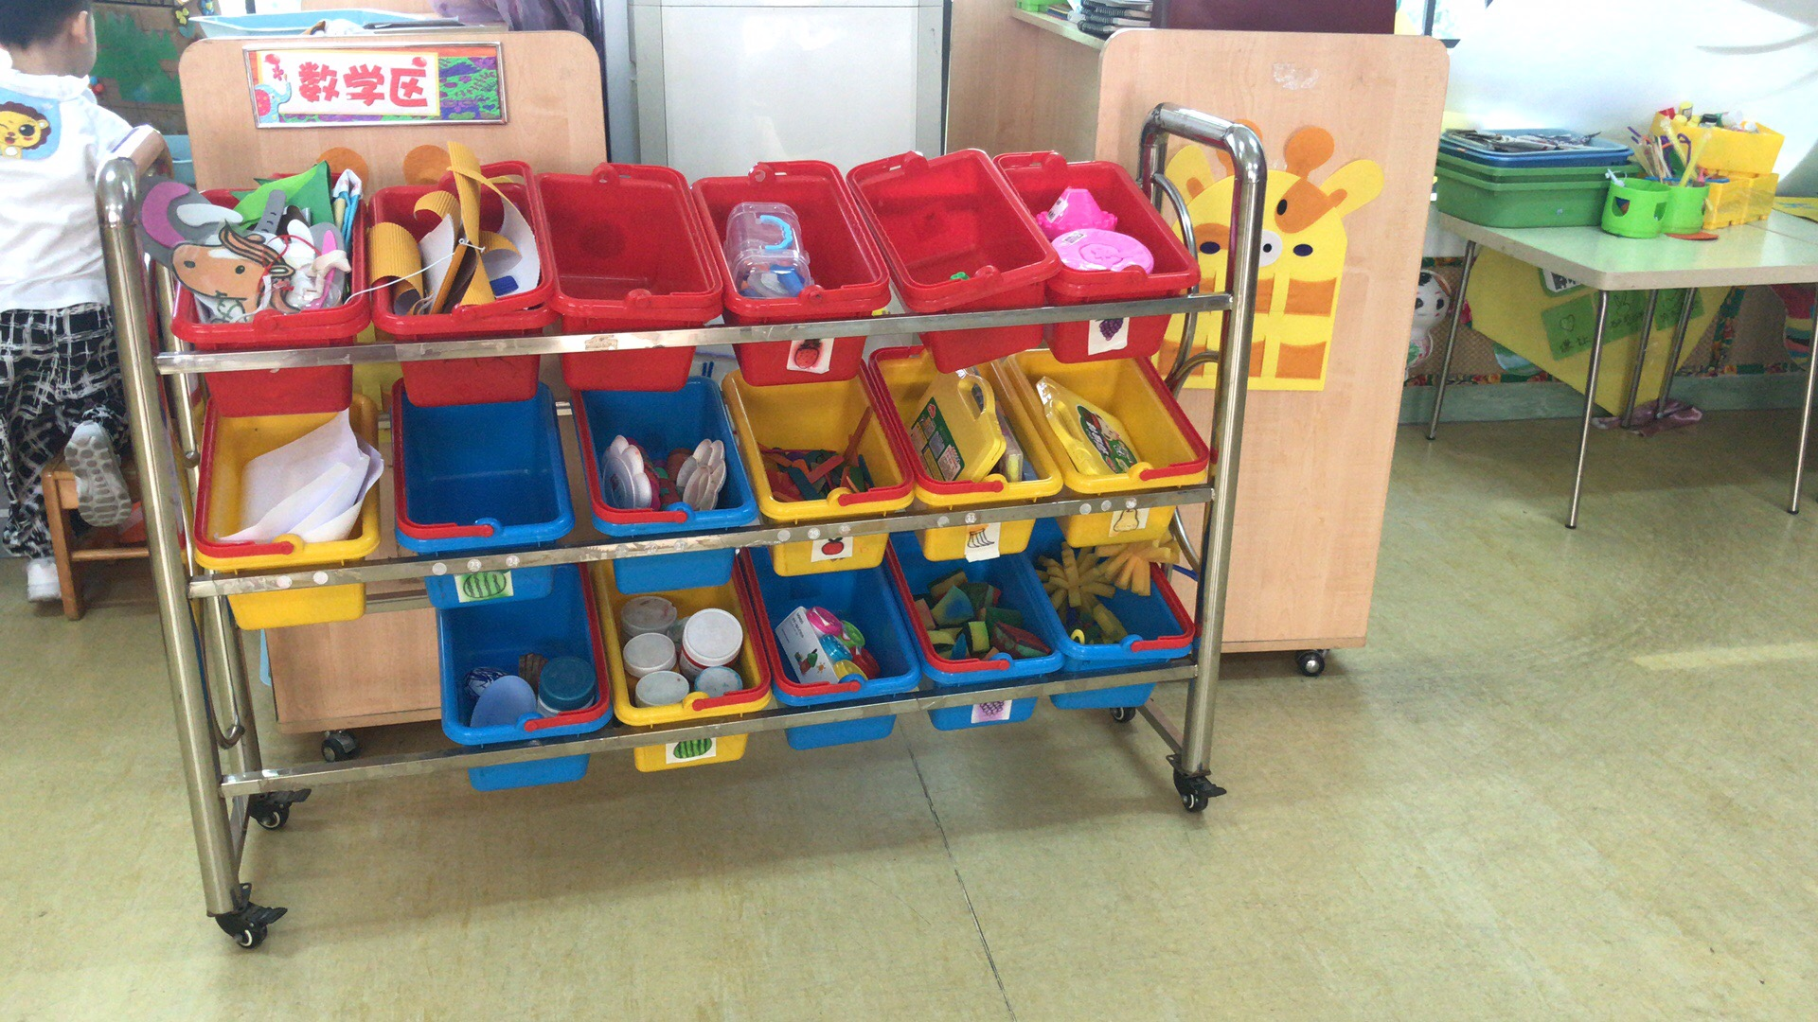
滑滑梯 | 规格：370*70*100  实木（黄花梨木）产品无飞边和毛刺，安全性强 | 1 | 5100 | 5100 | 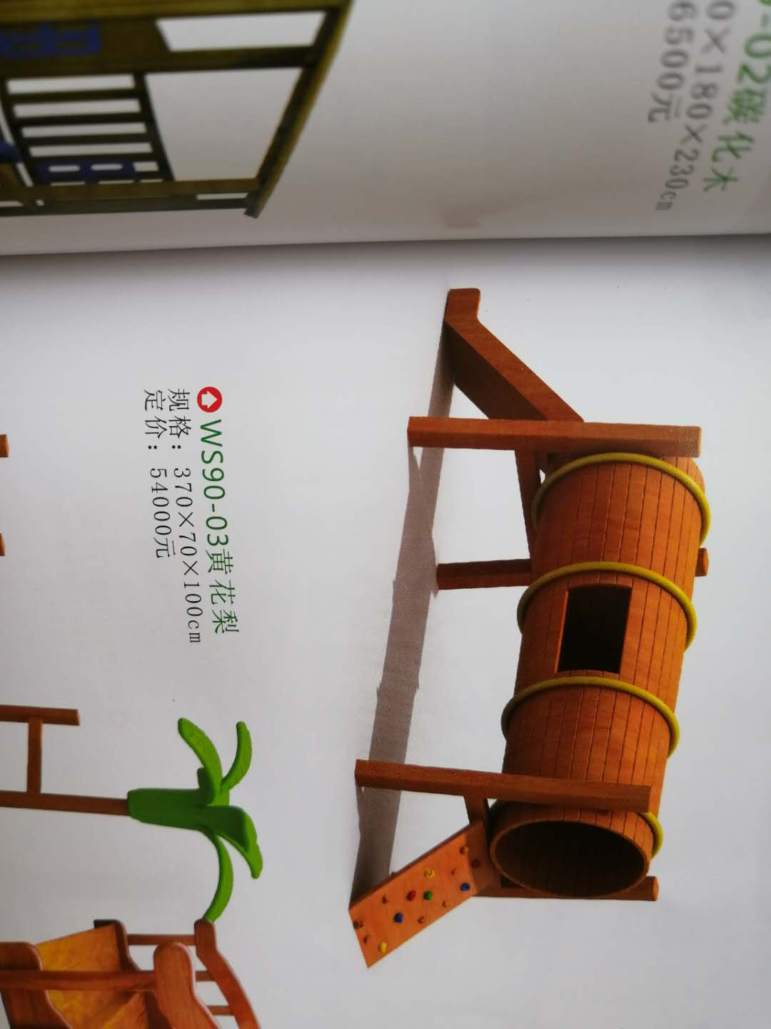
合计：¥33000

